MIGRATION AND MIGRATION POLICY OF THE STATES
Dilyara Kyazymovna Izmaylova
Russian Federation, Ph. D., Ass. Professor Department «Economics of Road Transport».
State Technical University – MADI, 125319, Russian Federation, Moscow, Leningradsky prospekt, 64. Tel.: +7 (499) 155-03-35. http://www.madi.ru.
izmailovadk@list.ru
Anastasia Igorevna Markina
Russian Federation,3rd course Student, Department «Economics of Road Transport».
State Technical University – MADI, 125319, Russian Federation, Moscow, Leningradsky prospekt, 64. Tel.: +7 (499) 155-03-35. http://www.madi.ru.
thehussar23@gmail.com
Alexandr Alexandrovich Krasavin
Russian Federation,3rd course Student, Department «Economics of Road Transport».
State Technical University – MADI, 125319, Russian Federation, Moscow, Leningradsky prospekt, 64. Tel.: +7 (499) 155-03-35. http://www.madi.ru.
sashakrasaw@mail.ru

Abstract. Migration is one of the most important problems of modern society which is considered such as a complex social process affecting many fields of social and economic life. Question consideration about migration problems in modern world is an acute: migration crises in Europe is one the main themes of 2015-2017. The main aspects touching upon the modern conditions and problems of migration in Europe, Russia and the whole world are reflecting in this article.
Key words: migration, demographic outburst, migration crises, refugee status, social benefits.
УДК 339.982
МИГРАЦИЯ И МИГРАЦИОННАЯ ПОЛИТИКА ГОСУДАРСТВ
Измайлова Диляра Кязымовна
Российская Федерация, кандидат экономических наук, доцент кафедры «Экономика автомобильного транспорта»
ФГБОУ ВПО «Московский автомобильно-дорожный государственный технический университет (МАДИ)», 125319, Российская Федерация, г. Москва, Ленинградский проспект, д.64, Тел.: +7 (499) 155-03-35, http://www.madi.ru.
izmailovadk@list.ru
Маркина Анастасия Игоревна
Российская Федерация, студентка 3 курса кафедры «Экономика автомобильного транспорта»
ФГБОУ ВПО «Московский автомобильно-дорожный государственный технический университет (МАДИ)», 125319, Российская Федерация, г. Москва, Ленинградский проспект, д.64, Тел.: +7 (499) 155-03-35, http://www.madi.ru.
thehussar23@gmail.com
Красавин Александр Александрович
Российская Федерация, студент 3 курса кафедры «Экономика автомобильного транспорта»
ФГБОУ ВПО «Московский автомобильно-дорожный государственный технический университет (МАДИ)», 125319, Российская Федерация, г. Москва, Ленинградский проспект, д.64, Тел.: +7 (499) 155-03-35, http://www.madi.ru.
sashakrasaw@mail.ru

Аннотация. Миграция является одной из важнейших проблем современного общества и рассматривается как сложный общественный процесс, затрагивающий многие стороны социально-экономической жизни. Рассмотрение вопроса о проблеме миграции в современном мире стоит очень остро: миграционный кризис в Европе — одна из главных тем 2015-2017 года. В работе отражаются главные вопросы о современном состоянии и проблемах миграции в Европе, России и во всем мире.

Ключевые слова: миграция, демографический взрыв, миграционный кризис, статус беженца, социальные пособия.

1. Введение
Миграция населения (лат. migratio — переселение) — перемещение людей из одного региона (страны) в другой, в ряде случаев большими группами и на большие расстояния.
Люди, которые совершают миграцию, называются мигрантами. Лица, переселившиеся за пределы страны — эмигранты, переселившиеся в данную страну — иммигранты. Разница между численностью вторыми и первыми — Миграционное сальдо; оно является важным показателем, непосредственно влияющим на численность населения страны.
В настоящее время вопрос миграции весьма актуален. Причиной тому стал недавно обострившийся миграционный кризис в Европе, вызванный проблемами миграционной политики, миграции из стран, охваченных гражданской войной, а так же террористическими группировками, такими как «Исламское государство», «Джебхат ан-Нусра», «Джеиш аль-Фаттах» и т.д.

Понятие миграции в современном мире
Начиная с древних времен, человек находится в постоянном движении, и именно благодаря миграции произошло расселение человека по всему земному шару. В конце ХХ в. в мире интенсивна, как никогда прежде, массовая пространственная подвижность населения (как перенаселения, так и «маятниковые» связи), причем все нарастающее значение в жизни общества играют международные миграции – следствие интернационализации жизни на всей планете, распада многонациональных государств, растущей мобильности капитала и углубление территориального разделения труда, совершенствования систем транспорта и связи. Миграции – главный фактор, порождающий постоянные заметные изменения в размещении людей как внутри стран, так и между ними и регионами мира. Массовая иммиграция во многих странах порождает много проблем – рост безработицы и преступности, деградация нравов, национальные и религиозные конфликты и т.д. [11, c.13]
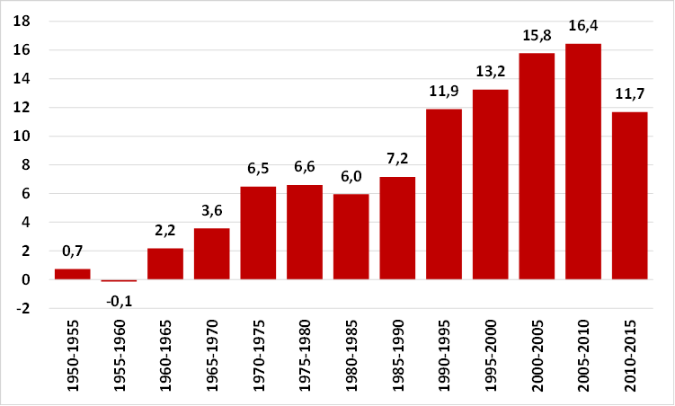
Рисунок 1 - Динамика чистой миграции в период с 1950-2015 г., млн. человек [7]
Ни для кого не секрет, что миграция населения является сложным социальным явлением, охватывающим практически все государства мира. Миграция приводит к количественному и качественному изменению населения того или иного региона, государства в целом, влияет на различные стороны жизни общества. Поэтому миграция населения является предметом изучения многих наук: географии, социологии, демографии, экономики и др.

Миграционный кризис в Европе, цифры
Миграционный кризис в Европе 2015-2017 года, является настоящим испытанием, как для Европейского союза, так и для российско-европейских отношений. В первом случае заговорили о рисках распада ЕС, провале политики мультикультурализма, угрозе для европейской цивилизации и дестабилизации общественной безопасности. Во втором — еще больше убедили Европу в том, что Россия подрывает мировой порядок, усугубляет миграционный кризис в Европе посредством военной операции в Сирии.
Более миллиона мигрантов и беженцев пересекли границы Европы в 2015 году, став причиной кризиса в ряде стран, оказавшихся неспособными справиться с таким наплывом людей, а также спровоцировав раскол в ЕС по поводу того, как быть дальше с переселенцами. Большая часть беженцев попала в Европу по морю, но некоторые проложили и сухопутный маршрут через Турцию и Албанию. По данным агентства ООН по делам беженцев, с начала 2016 года морскими путями в Европу прибыли 82 636 человек.
Венгрия занимает второе место по количеству прошений об убежище, так как большинство нелегальных мигрантов проникает в Европу через Грецию и Балканские страны. На конец декабря Венгрия заявила о 177 133 поданных прошениях о предоставлении убежища.
Несмотря на то, что Германия приняла больше всего мигрантов в 2015 году, страной с наибольшим числом прошений в пересчете на население страны остается Венгрия. В октябре Венгрия закрыла границу с Хорватией, пытаясь остановить поток беженцев, однако в 2015 году прошения подали около 1800 человек на каждые 100 тыс. граждан страны.
Вслед за Венгрией границу закрыла Швеция, с 1667 прошениями на 100 тыс. человек. Для сравнения: Германия приняла 587, а Великобритания - 55 прошений на каждые 100 тыс. населения. Средняя цифра по Европе составила 255 человек на 100 тыс.
Самый высокий процент одобрения заявок на получение статуса беженца из обратившихся продемонстрировали: Болгария (91% по данным 4-ого квартала 2015 года), Мальта (91%), Нидерланды (86%), Дания (77%), Кипр (76%) и Германия (72%). Во Франции и Великобритании эти показатели значительно ниже и составляют соответственно 28% и 37%. 98% заявок от сирийцев получают положительный ответ, в то время как уровень одобрения выходцев из Балкан составляет менее 3%. Европа, несмотря на рост напряженности внутри Союза, продолжает мягкую политику в отношении беженцев. Естественно, что это негативно сказывается на рейтинге политических лидеров — они теряют доверие на фоне массовых беспорядков и увеличения экономической нагрузки.
В данный момент многие люди стран ЕС требуют пересмотреть политику в области миграции и безопасности в связи с терактами.
По итогам опроса, произведённого институтом изучения общественного мнения Emnid, в Германии большинство граждан Германии (68%) поддержали премьер-министра федеральной земли Бавария Хорста Зеехофера о пересмотре политики ФРГ в области миграции и безопасности после теракта произошедшего в центре Берлина, в результате которого 12 человек погибло и 48 были госпитализированы.

Смертельно опасная миграция
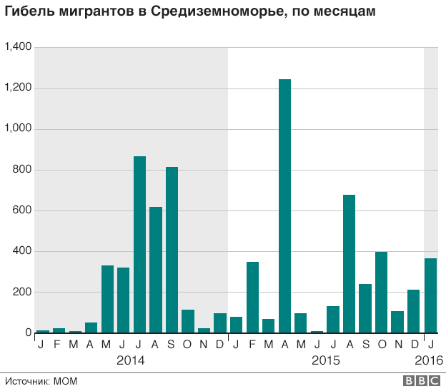
Международная организация по делам миграции говорит о том, что на миллион человек, благополучно пересекших границу и добравшихся до европейских стран, приходится более 3 700 погибших, или 0,37%. Большинство из них погибло, переправляясь из Северной Африки в Италию. Наиболее смертоносным месяцем для мигрантов стал апрель, когда перевернулась лодка с 800 мигрантами на борту недалеко от побережья Ливии. Одной из причин несчастья стало то, что лодка была переполнена людьми.
Рисунок 2 - Гибель мигрантов в Средиземноморье, по месяцам[1]

5. Причины миграции
Рассмотрим, каковы же основные причины миграции в современном мире, и какие последствия и проблемы несет за собой такое, казалось бы, безобидное перемещение людей.
5.1. Война в Сирии и странах Африки
Безусловно, за чрезвычайным притоком беженцев и мигрантов в Европу, стоит война в Сирии, ставшая, можно сказать, спусковым крючком всего механизма. Начавшиеся на волне арабской весны антиправительственные выступления в марте 2011 г. привели к массовым беспорядкам в различных городах Сирии, а уже к лету того же года переросли в полномасштабный вооруженный конфликт. Множественные дипломатические попытки завершить кризис так и не увенчались успехом.
Таким образом, можно сказать, что в этом кроется основная причина массового бегства людей. Как раз сирийцы и составляют примерно треть беспрецедентного миграционного всплеска 2015 г., который в свою очередь в два раза больше в сравнении с 2014 г.
Однако, всем нам известно, что ни в одной Сирии долгое время продолжается война. Кроме сирийцев к миграционному потоку в Европу присоединяются беженцы из Афганистана, Северной Африки, в частности из Ливии.
Рассматривая причины миграционного кризиса в мире, нельзя не упомянуть относительно недавнее появление террористической организации «Исламское государство».
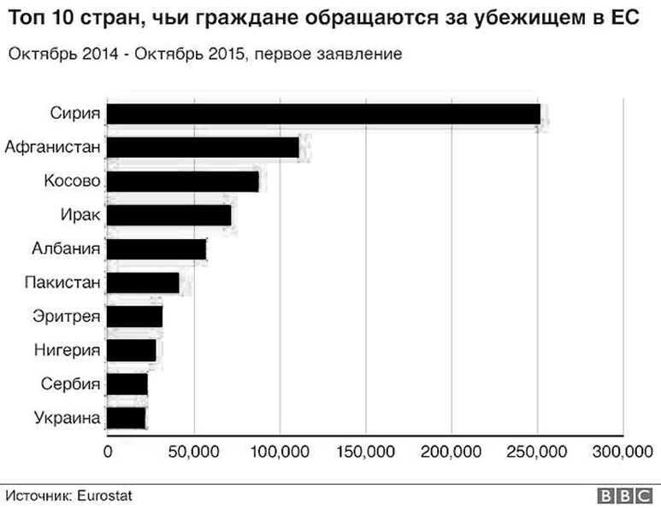
Рисунок 3 - Структура беженцев ЕС по странам[5]
  - Резкий демографический рост в странах Африки и Ближнего Востока
Ускоренный рост числа жителей государств Азии и Африки, получивший в литературе название «демографический взрыв», был вызван двумя основными причинами – резким снижением за относительно короткий срок (30–40 лет) уровня общей и младенческой смертности благодаря использованию достижений мировой медицины и сохранением на достаточно высоком уровне рождаемости населения, характерной для отсталых аграрных обществ. Этот взрыв превысил возможности экономики этих стран обеспечивать трудовую занятость населения, усилил бедность, углубил социальное неравенство, являющиеся почвой для распространения экстремистских течений.
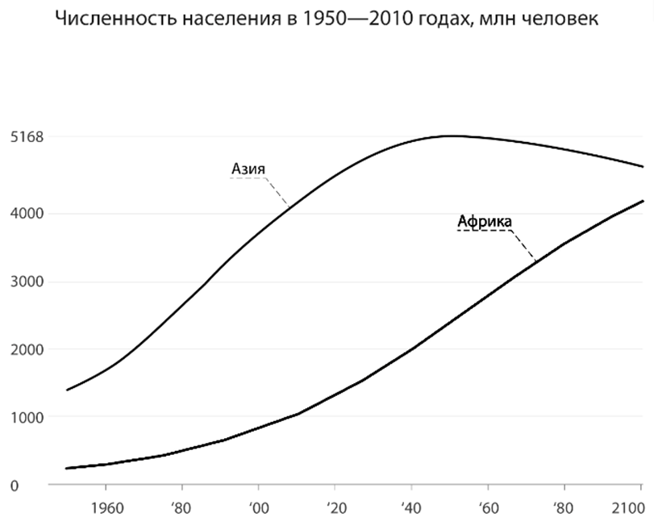
Рисунок 4 - Численность населения в 1950-2010 годах [6]
  - Экономические причины
Одной из важнейших причин международной миграции является экономическая: разница в уровне заработной платы, которая может быть получена за одинаковую работу в разных странах мира. Нехватка специалистов той или иной профессии в определённом регионе повышает заработную плату для этой профессии и, соответственно, стимулируют приток мигрантов. Для внешних миграций рабочей силы характерным является увеличивающийся удельный вес в её составе высококвалифицированных специалистов.
Начало данной форме миграции было положено в 1930-х годах, когда США получили возможность отбора учёных-беженцев из нацистской Германии. Как мы можем наблюдать, на современном этапе главные направления миграции высококвалифицированных специалистов — из стран Восточной Европы в США, Канаду, ряд стран Западной Европы.
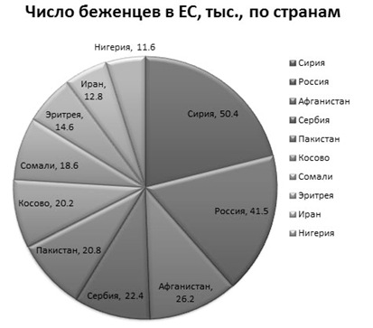
Рисунок 5 - Структура беженцев ЕС по странам[5]

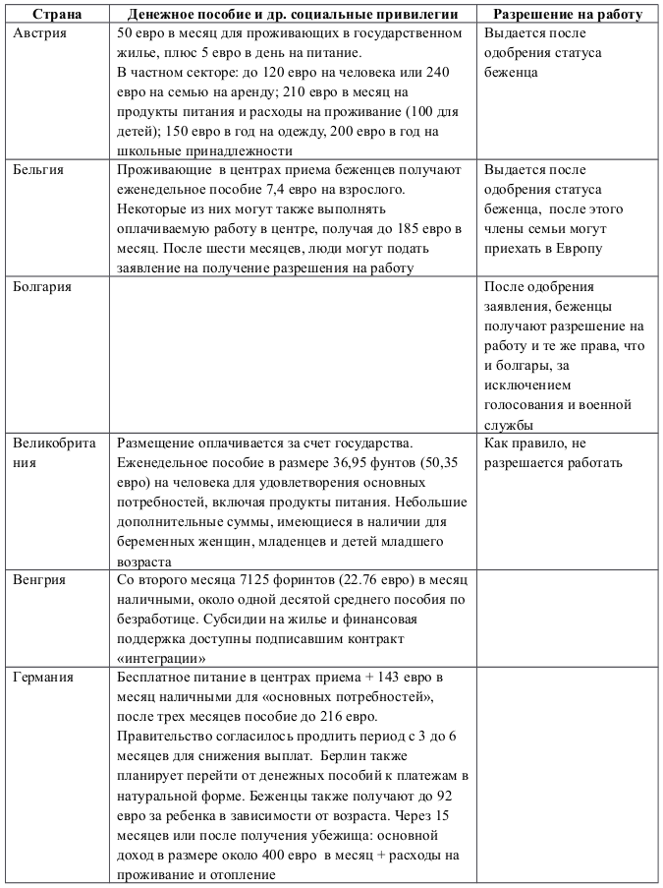
Социальные пособия беженцам в странах Европы
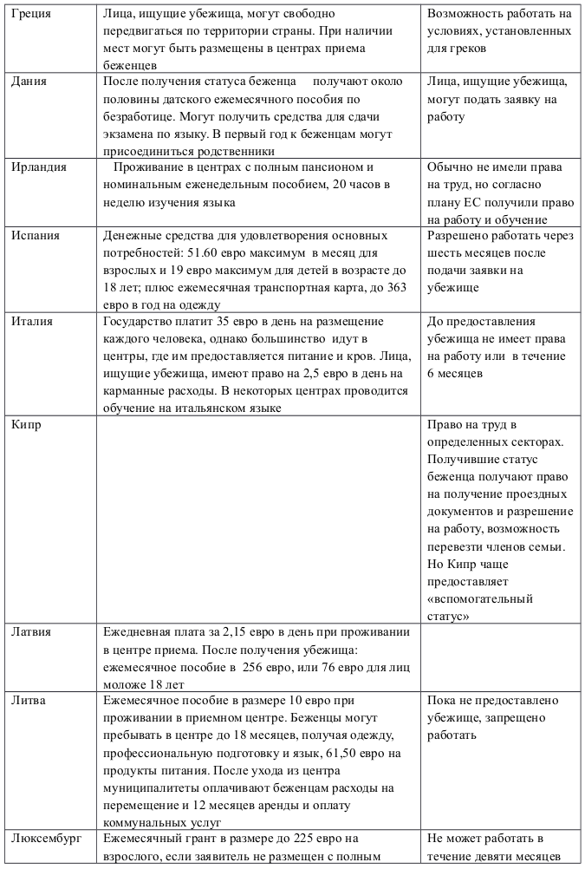
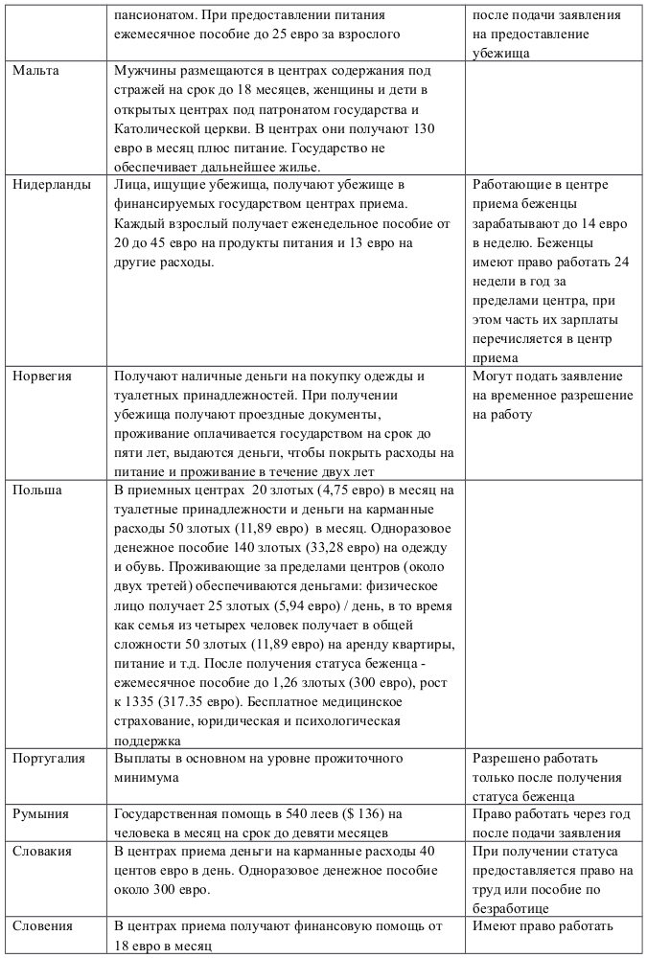

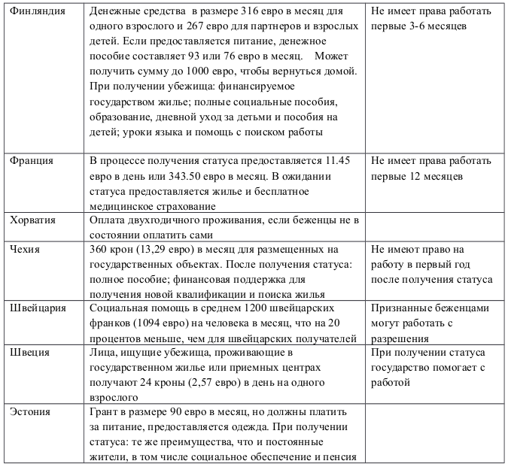
Миграционная ситуация в России в 2016 году
Несмотря на довольно сложные условия, царящие в стране, Россия по-прежнему остается привлекательной для мигрантов.
В значительной степени миграционные процессы в России происходят за счет притока граждан из менее обеспеченных стран СНГ. И все же представители Росстата отмечают, что миграционный прирост населения Российской Федерации уменьшился более чем на 16% в связи с ростом числа выбывших из страны.
Таким образом, по количеству приезжих Россия оказалась на втором месте после США. Однако около 40% из них находится в стране по причинам, не связанным с работой. Ситуация в стране, девальвация национальной валюты, сложности с получением работы вынудили многих мигрантов вернуться домой. Во втором полугодии 2014 года Россию официально покинули более 620 000 граждан Узбекистана, Армении, Таджикистана и Молдавии. А число новых трудовых мигрантов снизилось на 8%.
- Заключение
Подводя итоги, можно сказать, что главными причинами резкого роста миграции являются: война в Сирии и странах Африки и рост террористических образований, в том числе расширение их подконтрольных территорий. Однако политический фактор по-прежнему остается основной причиной вынужденной миграции. Стала более тесной её взаимосвязь с экономическими и социальными причинами. Все вместе эти причины инициируют и поддерживают миграционные настроения. Миграционные потоки способны, перейдя в неуправляемое состояние, стать серьезным фактором дестабилизации мирового порядка, но они же могут служить источником формирования нового духовного богатства и экономических выгод, заключающихся в творческом развитии человеческого потенциала и квалифицированных кадрах.
Список информационных источников
- BBC — британская общенациональная общественная телерадиовещательная организация http://www.bbc.com/russian/international/2016/02/160219_migrant_crisis_charts
- http://news.trendeconomy.ru/main/1509/19145452_1823
- http://rusrand.ru/analytics/migracionnyy-krizis-v-evrope
- http://zagrandok.ru/migraciya-v-rf/migracionnyi-uchet/migraciya-v-rossii.html
- http://news.trendeconomy.ru/main/1509/19145452_1823
- Insider.pro — иллюстрированное онлайн-издание об экономике, финансах, инвестициях и стиле жизни https://ru.insider.pro/analytics/2015-06-22/afrikanskii-vzryv/
- UN Department of Economic and Social Affairs, Population Division (2015). World Population Prospects: The 2015 Revision, DVD Edition.
- Гасанов Р.М. МИГРАЦИОННЫЙ КРИЗИС В ЕВРОПЕ: ПРИЧИНЫ, ПОСЛЕДСТВИЯ, ПЕРСПЕКТИВЫ РАЗРЕШЕНИЯ // Материалы VIII Международной студенческой электронной научной конференции «Студенческий научный форум» URL: http://www.scienceforum.ru/2016/1834/23426
- Департамент ООН по экономическим и социальным вопросам / https://www.un.org/development/desa/ru
- Капица Л.М. Миграционный цунами в Европейском союзе // Университет МГИМО – 21.09.2015. – Режим доступа: http://old.mgimo.ru/news/experts/document277067.phtml
- Стрыгин А.В. Экономическая география мирохозяйственных связей планеты: учеб. пособие / А.В. Стрыгин, Д.К. Измайлова, С.В. Глаголева. – М.: МАДИ, 2016. ‒ 80 с.
- Федеральная служба государственной статистики (Росстат) http://www.gks.ru/wps/wcm/connect/rosstat_main/rosstat/ru/
- Измайлова Д.К., Ошорова В.В. Россия и санкции: история вопроса, влияние санкций на международные автомобильные перевозки. АДИ. 2015. С.23.

Воробьёва О. Д. Миграционные процессы населения: вопросы теории и государственной миграционной политики // Проблемы правового регулирования миграционных процессов на территории Российской Федерации / Аналитический сборник Совета Федерации ФС РФ — 2003. — № 9 (202). — С. 35.

